Отчет по мероприятиям 03.02.- 09.02.2020г.

06 февраля 2020 года в Спортивном зале «Сибиряк» состоялись соревнования по Волейболу среди юношей (9-11 классы), в зачет Спартакиады Общеобразовательных Учреждений городского поселения Пойковский «За здоровый образ жизни».
В соревнованиях приняли участие команды МОБУ ПСОШ № 1, МОБУ ПСОШ
№ 2, МОБУ ПСОШ № 4 (г.п. Пойковский).
В финале за 3 место встретились команды ПСОШ № 1 и ПСОШ № 4. Игра была напряженной для обеих команд. В результате команда ПСОШ №1 заняла 3 место, команда ПСОШ №1 заняла 2 место. Первое место заняла команда ПСОШ №2. Победители и призеры награждены грамотами и денежными призами.
Общее количество участников: 45 человек.
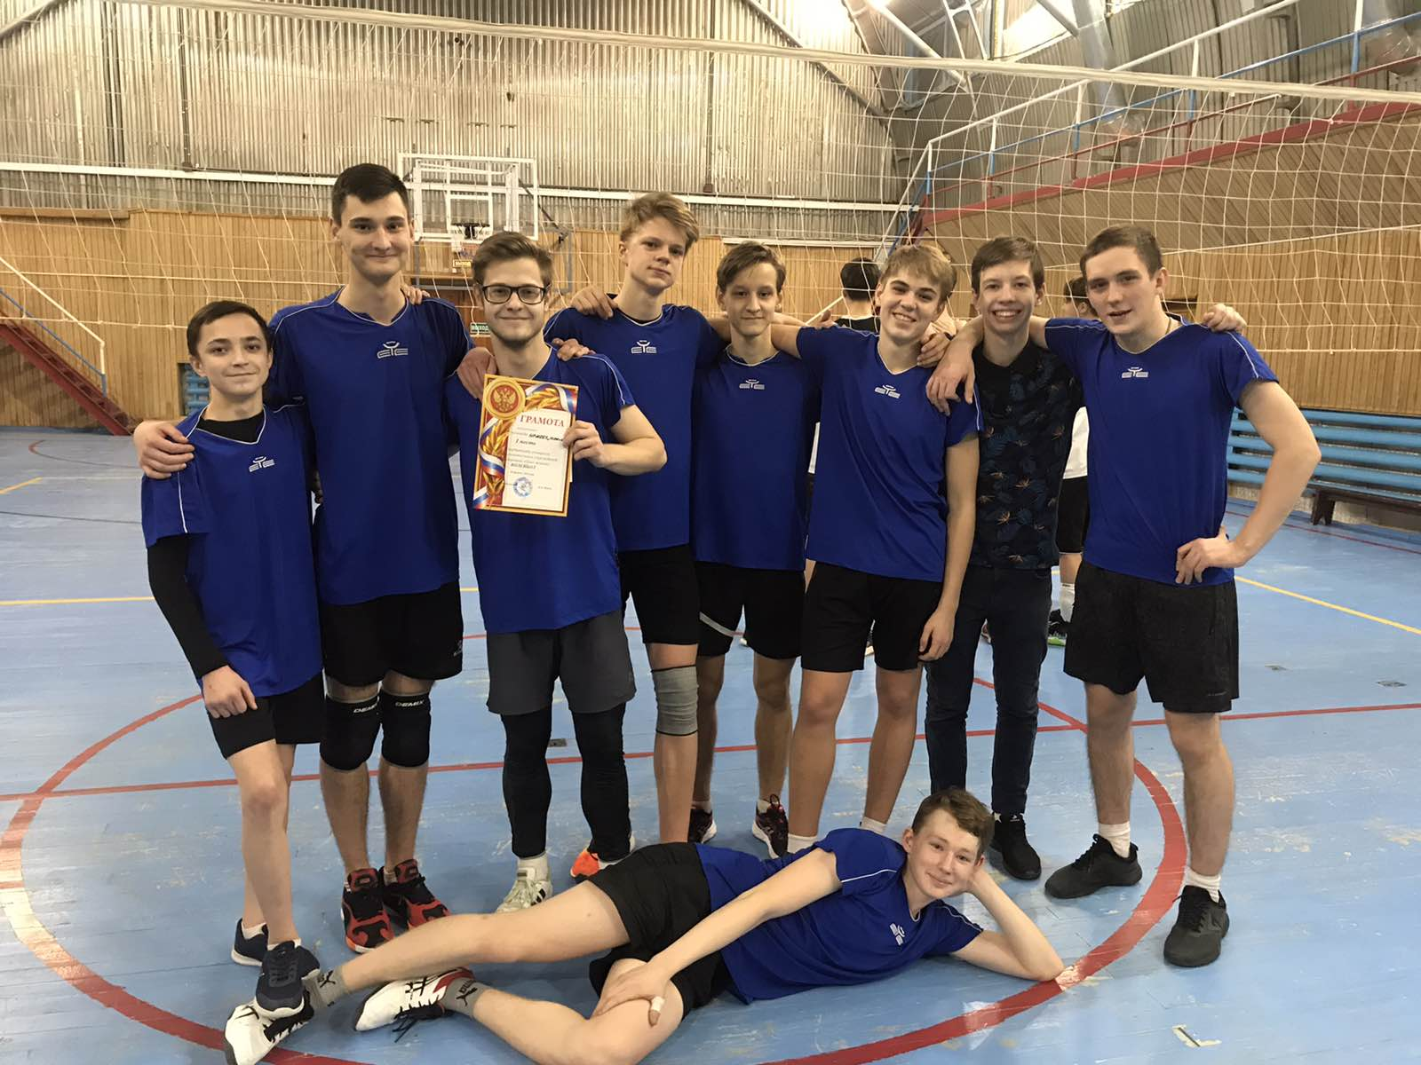
08 февраля года в ДЮСШШ им. А. Карпова состоялось Первенство гп. Пойковский по Нардам.
В соревнованиях приняли участие 12 команд из числа жителей городского поселения Пойковский, в числе которых были представители общественных организаций и трудовых коллективов.
Участники турнира по нардам разделились на 12 команд по 4 человека:
- «Исток» - участники ЦКиД «РОДНИКИ» и Администрация г.п.Пойковский;
- «Родник» - общественная организация Чувашей Нефтеюганского района;
- «Карабах», «Хазар»- общественная организация Азербайджан;
- «Удача» - сборная жителей г.п.Пойковский;
- 2 команды от Общества инвалидов;
- «Шахматная школа им. А.Карпова»;
- «Победа» - ПМУП «ПУТВС»;
- «Казачество» - Казачье общество;
- «Самур» - организация народов Северного Кавказа «Терек»;
- «МЧС» - сотрудники МЧС г.п. Пойковский.

Судейство осуществляли сотрудники Шахматной школы Анатолия Карпова, из-за большого количества команд турнир провели по Швейцарской системе.
В ходе соревнований шла напряженная борьба, до последней минуты, не было понятно кому достанется победа, в заключении даже пришлось проводить личную встречу между капитанами команд за первое место!
По итогам – 1 место заняла команда «Победа» (коллектив ПМУП «ПУТВС»), 2 место «Хазар», 3 место «Карабах» (Общественная организация «Азербайджанское общество «Хазар»).
Победителям вручили грамоты и денежные призы.
Всем командам были вручены грамоты за участие от главы г.п Пойковский.
Также поощрительные призы вручили Обществу инвалидов и Казачеству.
Обхват: 48 человек.
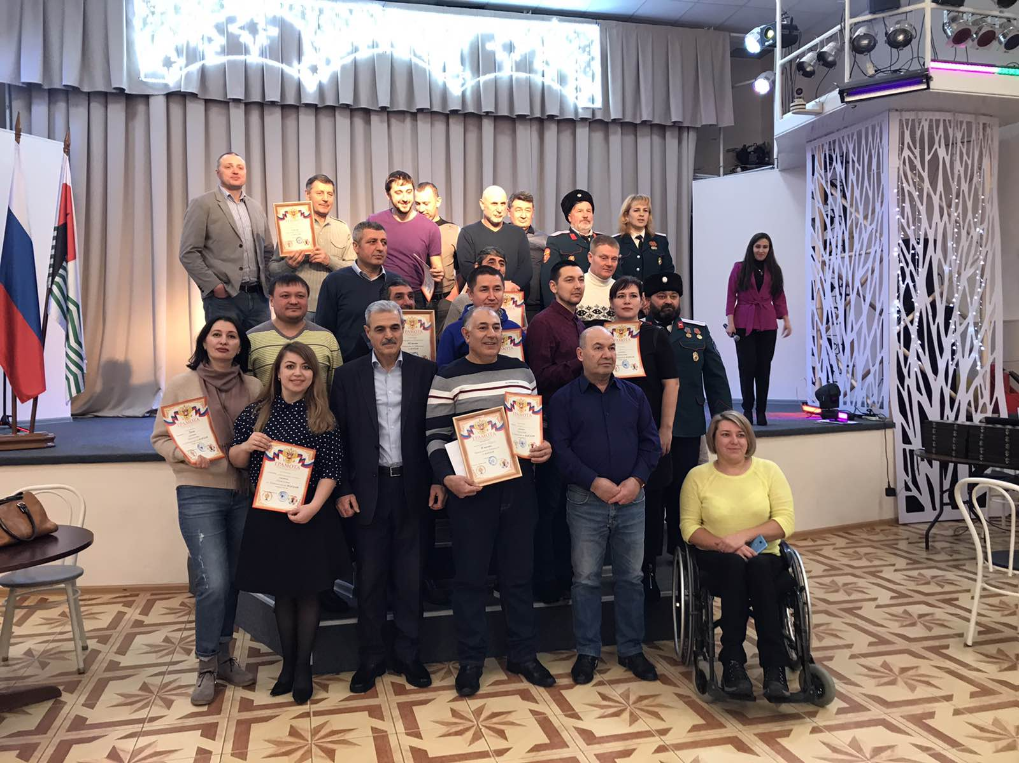
08 февраля 220 года на Лыжной базе городского поселения Пойковский прошла Всероссийская массовая гонка «Лыжная России — 2020».
Гонка проходила в городах по всей России. Нефтеюганский район спортивный праздник тоже не обошел стороной. В программе были спортивные забеги для тех, кто хотел побороться за победу и показать лучший результат, и массовый забег для тех, кто пришел принять участие в празднике спорта, ощутить азарт и адреналин, да и просто приятно провести время. Общее количество участников составило более 250 человек.
На старт вышли люди всех возрастов и занятий: от профессиональных спортсменов до тех, кто встал на лыжи совсем недавно, от ровесников Великой Победы до совсем юных, от представителей адаптивного спорта до представителей малочисленных народов Севера. Массовый забег стал тем случаем, когда важнее участие, а не победа. Победителям были вручены грамоты и денежные призы.
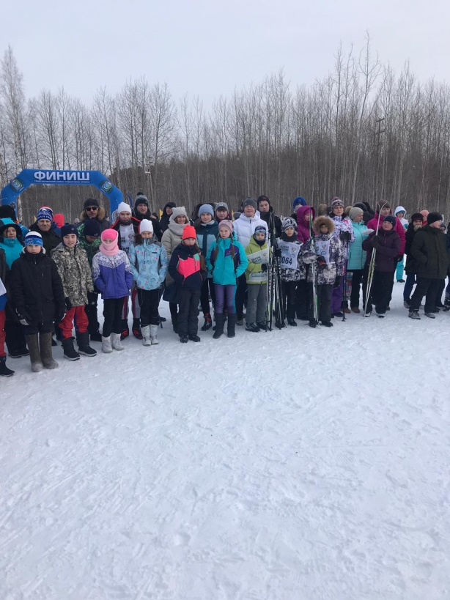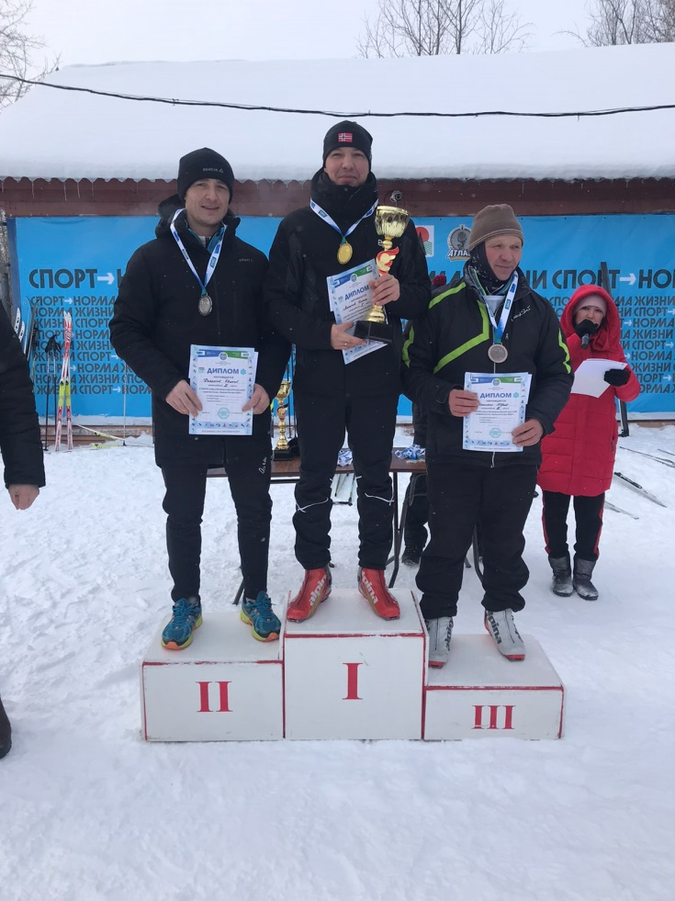

08-09 февраля 2020 года на территории картинг-клуба «Вираж» состоялись традиционные соревнования Открытого Первенства городского поселения Пойковский по зимнему картингу. В соревнованиях принимали участие команды: г. Новый Уренгой, г. Сургут «Беркут», г. Когалым, г.п. Пойковский «Вираж».
Техническое сопровождение машин, участвующих в заездах, осуществляли добровольные помощники, родители и друзья картингистов.
По итогам соревнований призовые места расположились с следующим образом.
Личный зачет:
- Микро (возрастная категория дети 6-9 лет),Чиглинцев Илья(г.п.Пойковский)
- Супермини (возрастная категория 9-13 лет), Толмачев Илья (г.Сургут ДОСААФ)
- Ракет-120 (возрастная категория от 14-13 лет), Попова Анастасия (г.Новый Уренгой)
- Союзный (возрастная категория от 14 лет), Дубров Степан (г.п. Пойковский)
- Хонда-юниор (возрастная категория 12-13 лет), Дубовик Никита (г.п. Пойковский)
- Класс «Е» (возрастная категория от 16 лет). Шааф Александр (г. Сургут Беркут)
Командный зачет
1 место –Новый Уренгой
2 место – Сургут ДОСААФ
3 место – г.п. Пойковский
Спортсмены, занявшие призовые места, были награждены грамотамии денежными призами.
Обхват: 83 человека.
Ответственный: Заместитель директора СК г.п. Пойковский Третьякова Гульназ Ильясовна.
